# 环境准备

Linux服务器：Redhat 6.5 64位

oracle服务器：oracle11g 64位

查看Linux服务器版本：

内核版本：

[root@localhost ~]# cat /proc/version

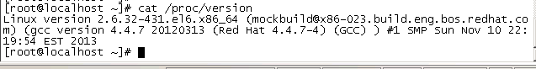

Release版本：

[root@localhost ~]#lsb_release -a （或cat /etc/issue）

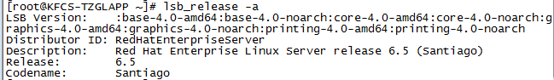



查看weblogic版本：

[weblogic@localhost inventory]$ pwd

/home/weblogic/Oracle/Middleware/Oracle_Home/inventory

[weblogic@localhost inventory]$ more registry.xml

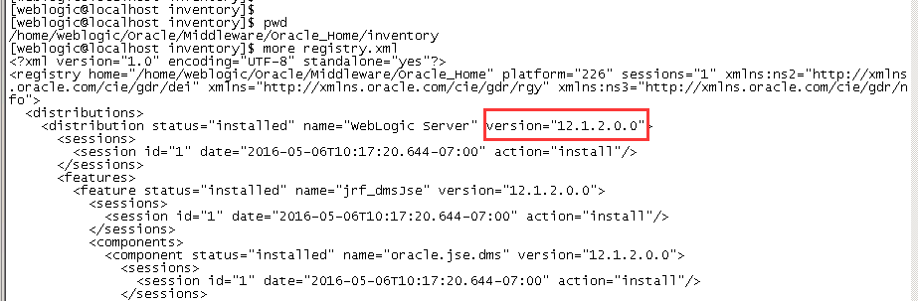

本文档演示版本为weblogic12.1.2，其他weblogic版本部署方法类似。

# 创建用户

使用root用户创建

## 创建weblogic用户组

[root@localhost ~]# groupadd -g 401 weblogic

## 创建weblogic用户

[root@localhost ~]# useradd -u 411 -m -g weblogic -d /home/weblogic weblogic

设置密码：

[root@localhost ~]# passwd weblogic

weblogic用户创建完毕后，后续操作全部使用weblogic用户进行。

# 部署文件准备

使用weblogic用户操作

1. 部署文件说明

|  |  |  |  |
| --- | --- | --- | --- |
| **序号** | **包名称** | **路径** | **说明** |
| 1 | fmw_12.1.3.0.0_wls.jar | /home/weblogic | Weblogic软件安装包，版本号为12.1.3.0.0" |
| 2 | jdk-7u45-linux-x64 | /home/weblogic | Jdk安装包，版本号为jdk1.7.0_45 |
| 3 | Apache2 | /home/weblogic/xams | 计算核算部署文件 |
| 4 | axis2c-1.6.0 | /home/weblogic/xams |
| 5 | Common | /home/weblogic/xams |
| 6 | xams_j2ee_working | /home/weblogic/xams | 应用服务部署文件 |
| 7 | birtApp | /home/weblogic/xams | 打印服务部署文件 |

备注：4.0版本需额外部署birt服务

1. 创建所需目录：

[weblogic@localhost ~]$mkdir /home/weblogic/xams

1. 使用SecureFXPortable工具上传上述文件到相应目录

# 安装jdk

1. 解压安装jdk

[weblogic@localhost ~]$cd ~

[weblogic@localhost ~]$ tar -xvf jdk-7u45-linux-x64

(rpm –ivh jdk-8u51-linux-x64.rpm 安装rpm的jdk包，使用root用户，或者给weblogic用户增大相关路径的权限。安装完后，默认路径为：/usr/java/jdk1.8.0_51)

1. 配置jdk环境变量

[weblogic@localhost ~]$ vi .bash_profile

增加以下内容

JAVA_HOME=/home/weblogic/jdk1.7.0_45

PATH=$JAVA_HOME/bin:$PATH

CLASSPATH=.:$JAVA_HOME/lib/dt.jar:$

export JAVA_HOME

export PATH

export CLASSPATH

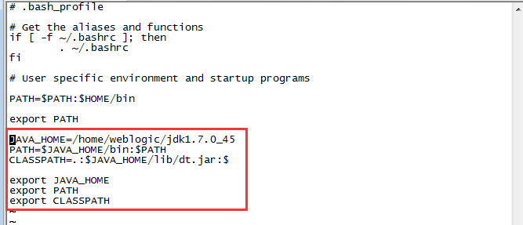

1. 使环境变量生效

[weblogic@localhost ~]$ source .bash_profile

1. 对jdk目录及其文件赋予执行权限

[weblogic@localhost ~]$ chmod +x -R jdk1.7.0_45/

# 部署计算核算

使用weblogic用户进行部署

## 计算核算文件说明

|  |  |  |  |
| --- | --- | --- | --- |
| **序号** | **名称** | **路径** | **说明** |
| 1 | Apache2 | /home/weblogic/xams | Apache服务 |
| 2 | axis2c-1.6.0 | /home/weblogic/xams | 计算核算服务  计算服务：  /home/weblogic/xams/axis2c-1.6.0/services/xQuantPP  核算服务：  /home/weblogic/xams/axis2c-1.6.0/services/xQuantTp  数据导入服务：  /home/weblogic/xams/axis2c-1.6.0/services/xQuantETL |
| 3 | Common | /home/weblogic/xams | 计算核算服务公共文件 |
| 4 | Log | /home/weblogic/xams/Common | 计算核算服务日志文件(默认路径) |
| 5 | calc | /home/weblogic/xams/log | 计算核算服务日志文件(生产配置地址) |
| 6 | run_apache | /home/weblogic/xams | 计算核算服务启停脚本 |
| 7 | CreateLinks.sh | /home/weblogic/xams | 创建link的脚本 |

## 增加权限

[weblogic@localhost ~]$cd /home/weblogic/xams

[weblogic@localhost ~]$chmod +rx -R Apache2

[weblogic@localhost ~]$chmod +rx -R axis2c-1.6.0

[weblogic@localhost ~]$chmod +rx -R Common

[weblogic@localhost ~]$chmod +rx -R run_apache

[weblogic@localhost ~]$chmod +rx CreateLinks.sh

## 检查配置文件

1. Apache配置文件

**apachectl文件**

[weblogic@localhost ~]$cd /home/weblogic/xams/Apache2/bin

[weblogic@localhost ~]$vi apachectl

检查apachectl文件中所有的Apache2路径是否为实际路径，若不是则全部替换成实际路径。替换命令如下：

eg：将/home/admin/Apache2 替换成/home/weblogic/xams/Apache2

[weblogic@localhost ~]$vi apachectl

:%s/\/home\/admin\/Apache2/\/home\/weblogic\/xams\/Apache/g

:wq

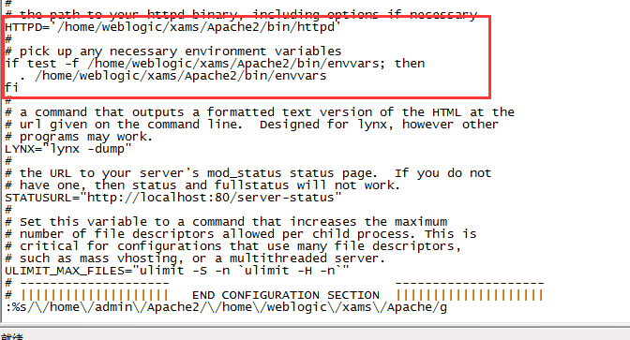

共三处

**httpd.conf文件**

[weblogic@localhost ~]$cd /home/weblogic/xams/Apache2/conf

[weblogic@localhost ~]$vi httpd.conf

检查httpd.conf文件中所有的Apache2路径是否为实际路径，若不是则全部替换成实际路径。替换命令如下：

eg：将/home/admin/Apache2 替换成/home/weblogic/xams/Apache2

[weblogic@localhost ~]$vi httpd.conf

:%s/\/home\/admin\/Apache2/\/home\/weblogic\/xams\/Apache/g

:wq

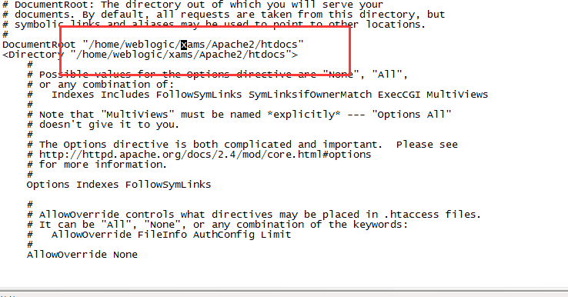

共11处

1. 计算核算服务配置文件

**xQuantPP：**

路径：/home/weblogic/xams/axis2c-1.6.0/services/xQuantPP

将TMP_xQuant.PP.Service.config重命名为xQuant.PP.Service.config；

将TMP_xQuant.PP.WSEngineParam.config重命名为xQuant.PP.WSEngineParam.config；

修改xQuant.PP.Service.config中数据库连接为实际连接：

[weblogic@localhost ~]$mv TMP_xQuant.PP.Service.config xQuant.PP.Service.config

[weblogic@localhost ~]$mv TMP_xQuant.PP.WSEngineParam.config xQuant.PP.WSEngineParam.config

[weblogic@localhost ~]$vi xQuant.PP.Service.config

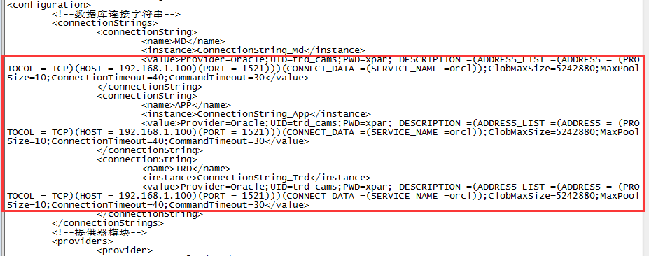

修改完成后保存：

:wq

**xQuantTp：**

路径：/home/weblogic/xams/axis2c-1.6.0/services/xQuantTp

将TMP_App.config重命名为App.config；

将TMP_compute.config重命名为compute.config；

**xQuantETL：**

路径：/home/weblogic/xams/axis2c-1.6.0/services/xQuantETL/data

将TMP_config.xml重命名为config.xml；

修改config.xml中数据库连接信息为实际连接。

不导市场数据的话，此步骤可省略

1. 日志配置文件

路径：/home/weblogic/xams/Common

配置xQLog4.properties中log输出地址为实际地址

1. 创建link文件

执行创建link脚本完成link文件创建

[weblogic@localhost ~]$./CreateLinks.sh

配置环境变量

[weblogic@localhost ~]$ vi .bash_profile

增加以下内容



保存：

:wq

使环境变量生效：

[weblogic@localhost ~]$ source .bash_profile

注：部署计算核算服务需该服务器安装Oracle客户端，且需要weblogic用户对Oracle客户端的ORACLE_HOME路径具有访问权限。

如Oracle和计算核算服务部署在同一台服务器，应为Oracle服务端安装时自带客户端，故不需再单独安装客户端，只需配置相应的权限即可。

eg：修改oracle家目录权限

oracle用户登录

[oracle@localhost ~]$cd /home

[oracle@localhost ~]$chmod -R 755 oracle

# 安装weblogic软件

使用MobaXterm_Personal_6.6.exe工具连接（避免图形界面打不开的问题）

[weblogic@localhost ~]$cd ~

执行如下命令打开weblogic图形界面进行安装

[weblogic@localhost ~]$ java -jar fmw_12.1.3.0.0_wls.jar

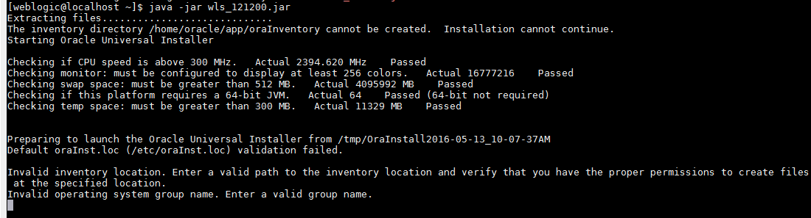

弹出图形界面，选择相应路径（默认即可），OK：

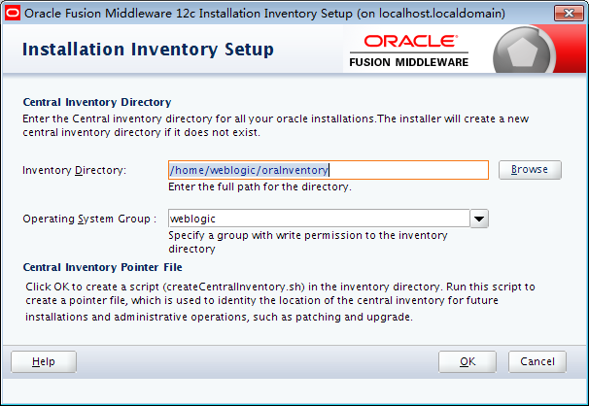

直接next：

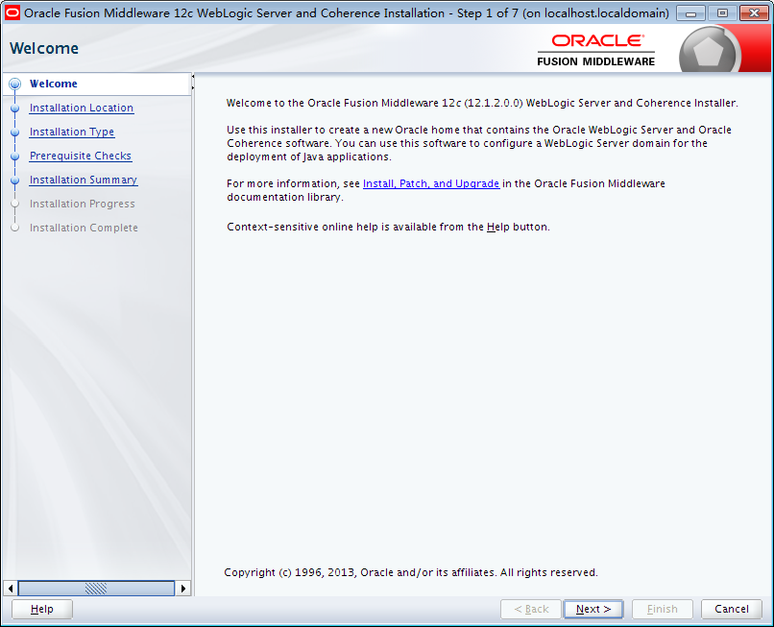

选择weblogic安装路径（默认即可），next：

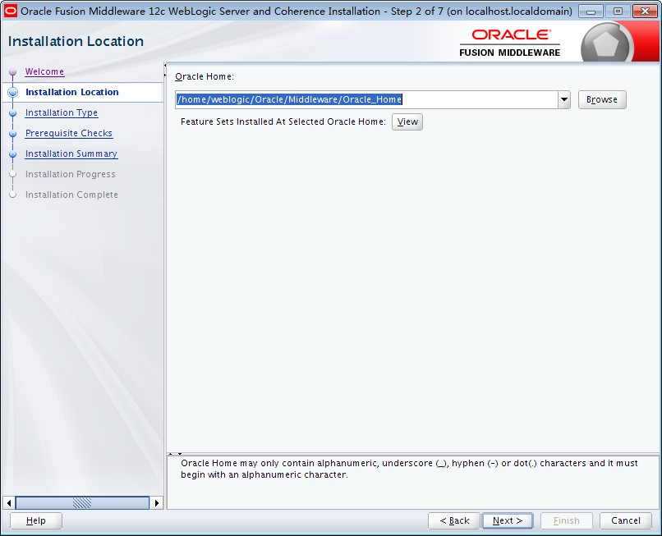

选择WebLogic Server Installation，next：

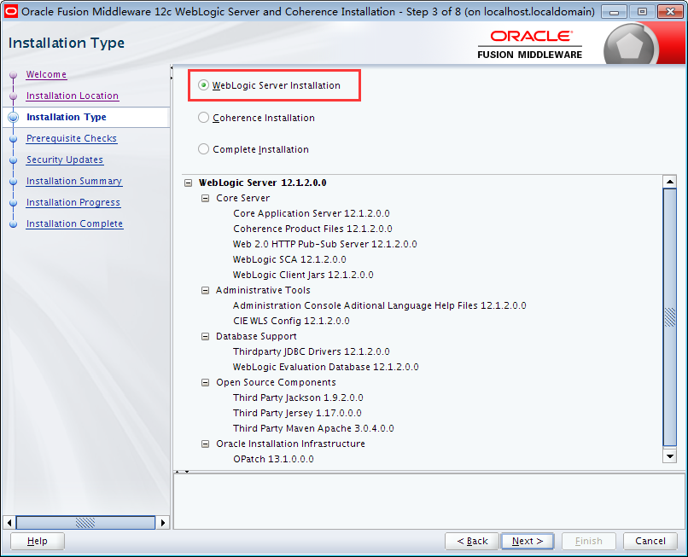

等待环境检查完成，next：

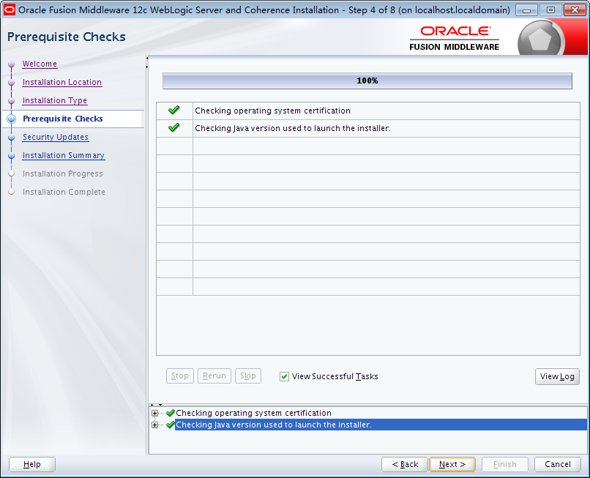

去掉勾选，next：

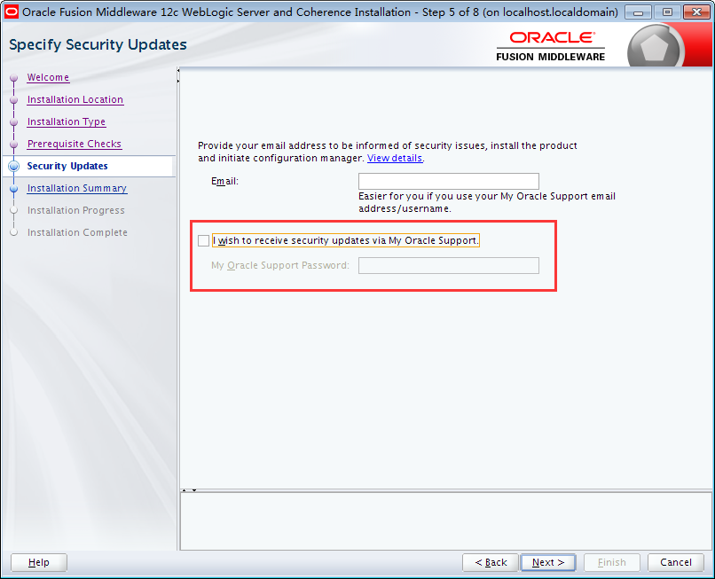

点yes继续：

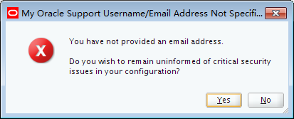

点Install开始安装：

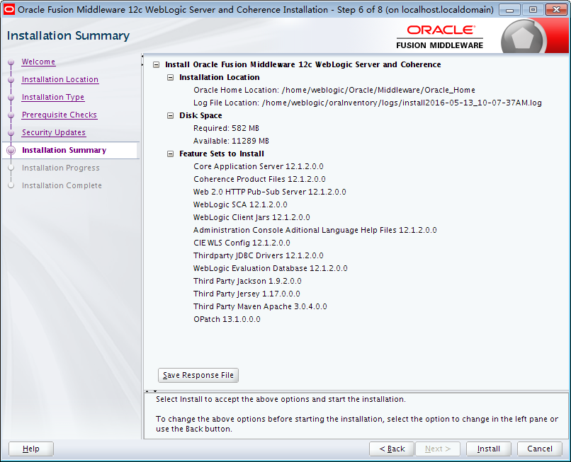

等待安装完成，next：

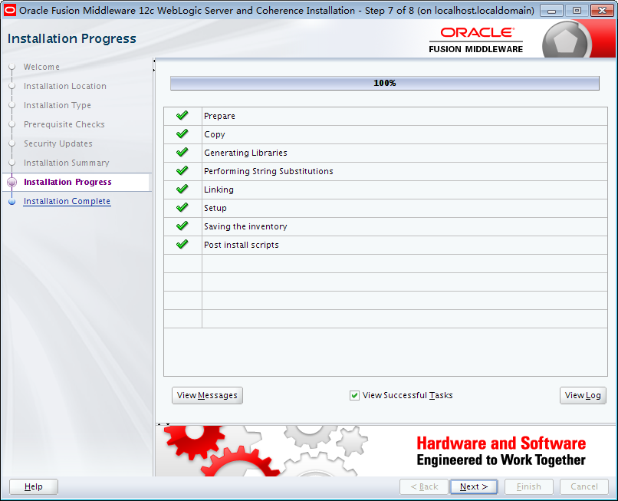

勾选Next Steps点击finish则直接进入domain安装界面，此处无需勾选，稍后单独安装domain。点击finish，weblogic安装完成。

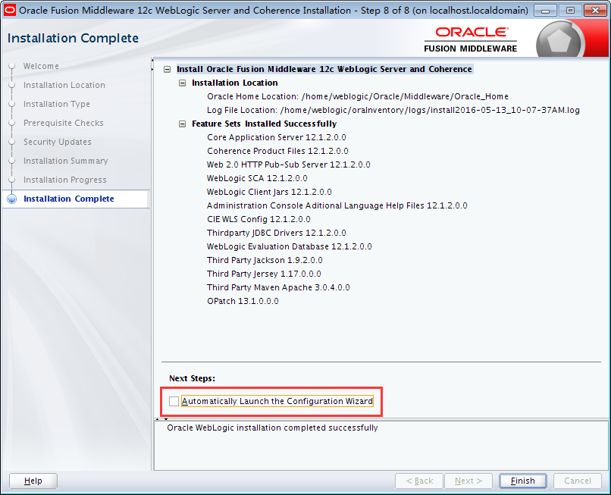

# 创建domain

使用MobaXterm_Personal_6.6.exe工具连接（避免图形界面打不开的问题）

可以在安装完weblogic后直接进入创建domain界面，也可以执行如下命令进入创建domain界面：

[weblogic@localhost bin]$ ./config.sh

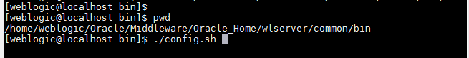

弹出图形界面，选择Create a new domain，Domain Location改为/home/weblogic/xams/domain，next：

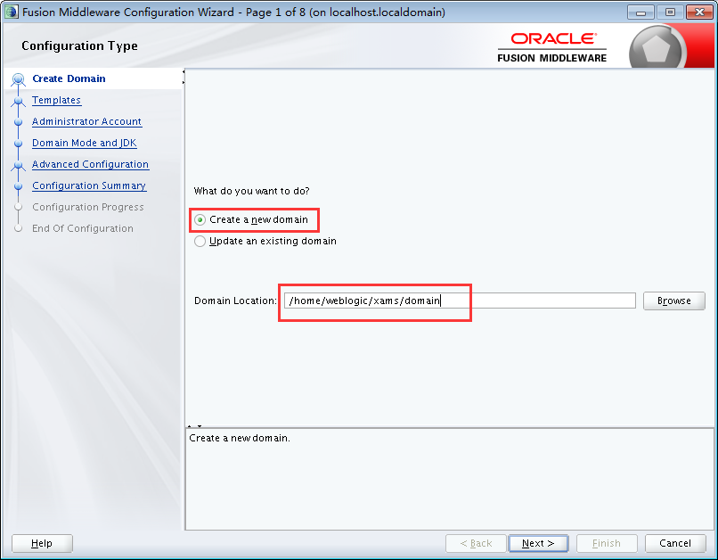

如图选择，next：

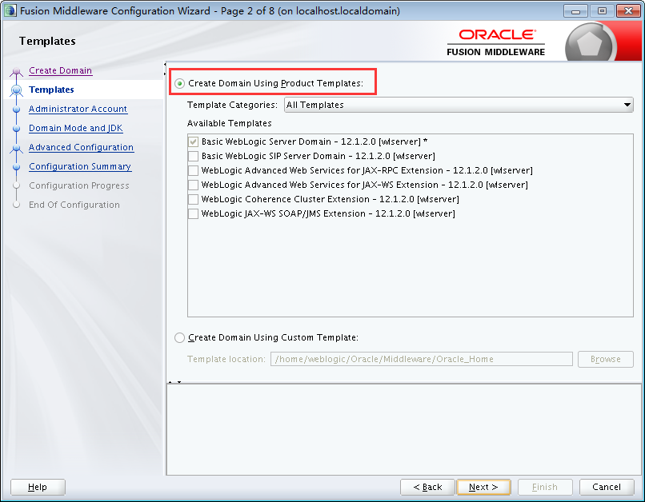

设置用户密码**（后续启动服务器、登录控制台以及启动被管服务器都是使用该账户密码）**，next：

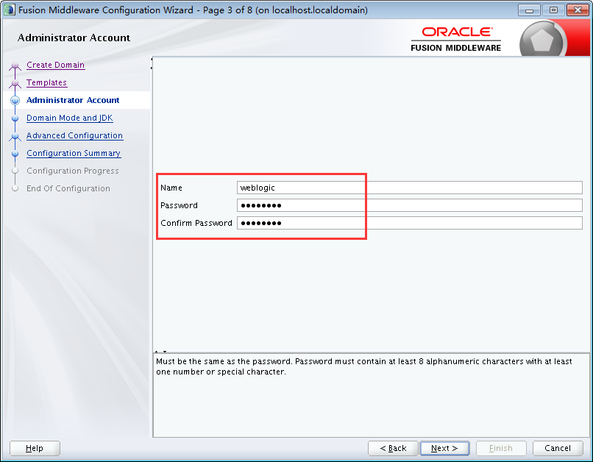

选择Production（生产模式），jdk使用第4章节安装的jdk版本：

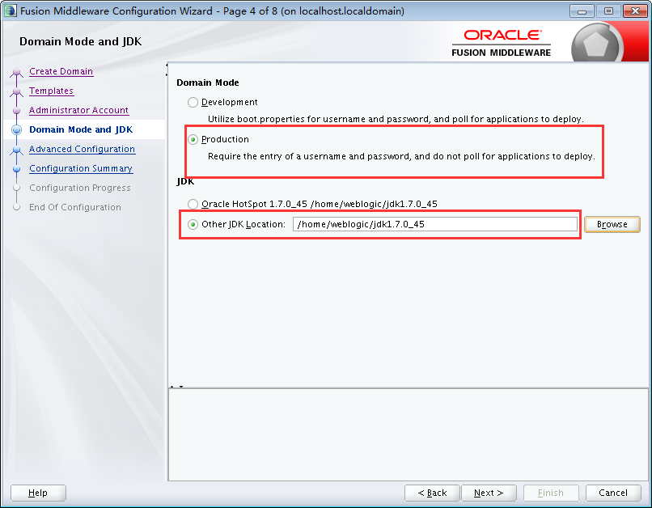

选择Administration Server（应用服务器）：

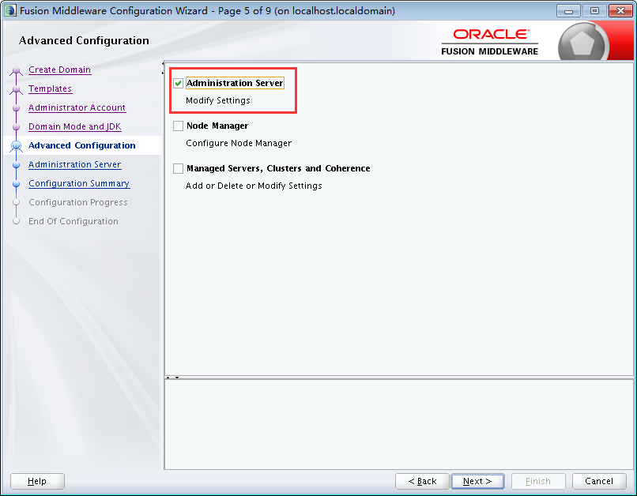

确认信息，登录控制台时会用到，next：

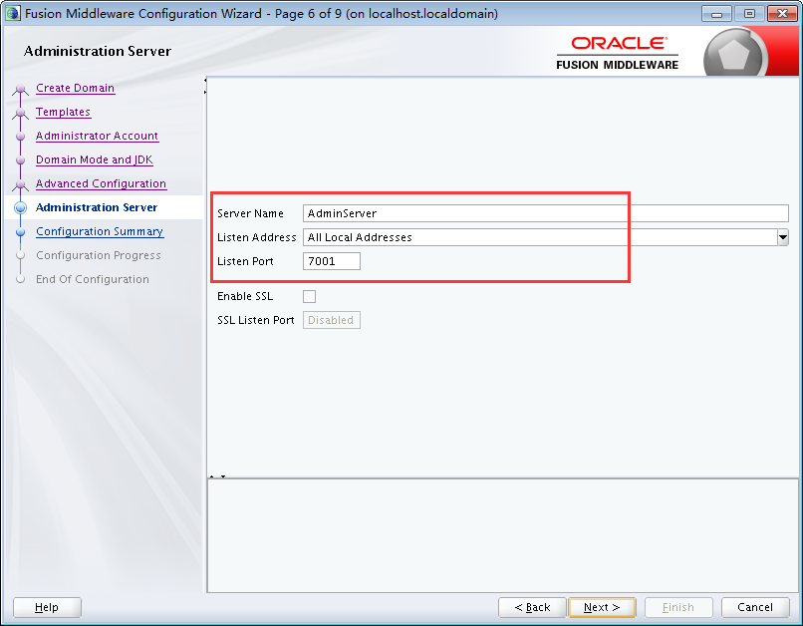

检查信息无误，点击Create开始创建：

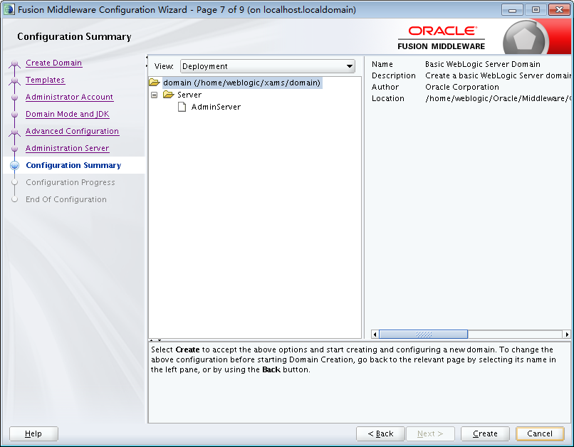

等待创建完成，next：

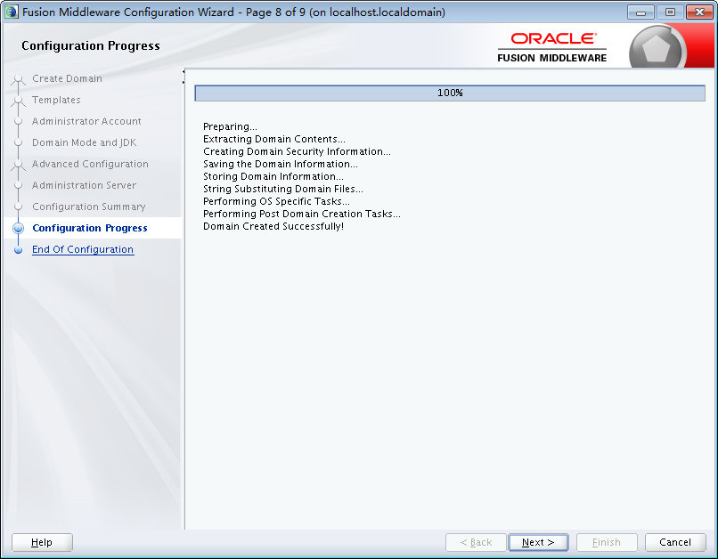

创建完成，finish：

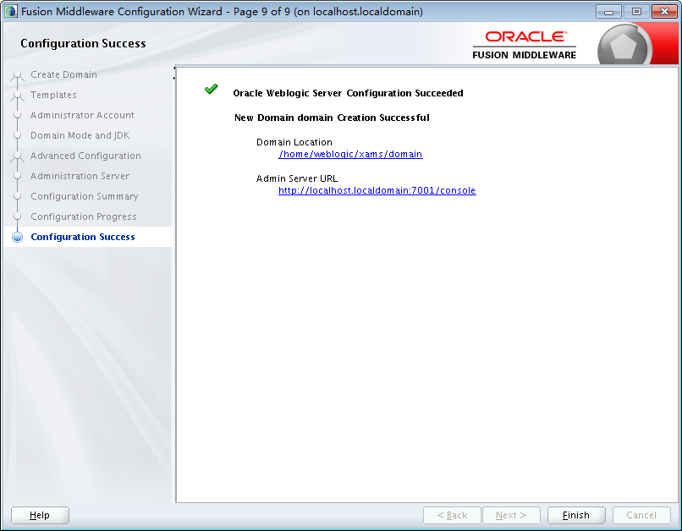

# 配置setDomainEnv.sh文件

domain创建完毕后需配置setDomainEnv.sh文件。

[weblogic@localhost bin]$ vi setDomainEnv.sh

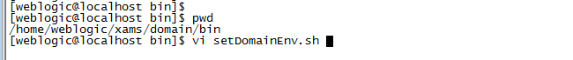

找到并修改以下内容：

WLS_MEM_ARGS_64BIT="-Xms2048m -Xmx2048m -Dfile.encoding=UTF-8 -DWORKING_PATH=/home/weblogic/xams/xams_j2ee_working -Dspring.config.location=/home/weblogic/xams/birtApp/application.yml -Dorg.apache.cxf.stax.allowInsecureParser=1 -DUAIS_ENABLE=TRUE"

export WLS_MEM_ARGS_64BIT

WLS_MEM_ARGS_32BIT="-Xms2048m -Xmx2048m -Dfile.encoding=UTF-8 -DWORKING_PATH=/home/weblogic/xams/xams_j2ee_working -Dspring.config.location=/home/weblogic/xams/birtApp/application.yml -Dorg.apache.cxf.stax.allowInsecureParser=1 -DUAIS_ENABLE=TRUE "

WLS_MEM_ARGS_64BIT="-Xms2048m -Xmx2048m -Dfile.encoding=UTF-8 -DWORKING_PATH=/home/weblogic/xams/xams_j2ee_working -Dspring.config.location=/home/weblogic/xams/birtApp/application.yml -Dorg.apache.cxf.stax.allowInsecureParser=1 -DUAIS_ENABLE=TRUE"

export WLS_MEM_ARGS_64BIT

WLS_MEM_ARGS_32BIT="-Xms2048m -Xmx2048m -Dfile.encoding=UTF-8 -DWORKING_PATH=/home/weblogic/xams/xams_j2ee_working -Dspring.config.location=/home/weblogic/xams/birtApp/application.yml -Dorg.apache.cxf.stax.allowInsecureParser=1 -DUAIS_ENABLE=TRUE "

MEM_MAX_PERM_SIZE_64BIT="-XX:MaxPermSize=1024m"

MEM_MAX_PERM_SIZE_32BIT="-XX:MaxPermSize=1024m"

JAVA_OPTIONS="${JAVA_OPTIONS} ${JAVA_PROPERTIES} -Djava.awt.headless=true"

export JAVA_OPTIONS

修改完毕如图：

注意空格和中英文字符问题

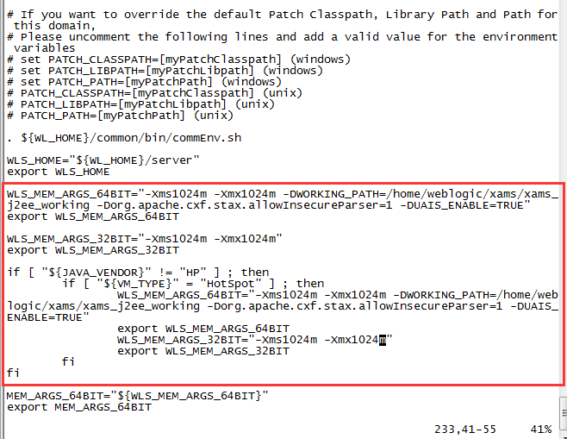

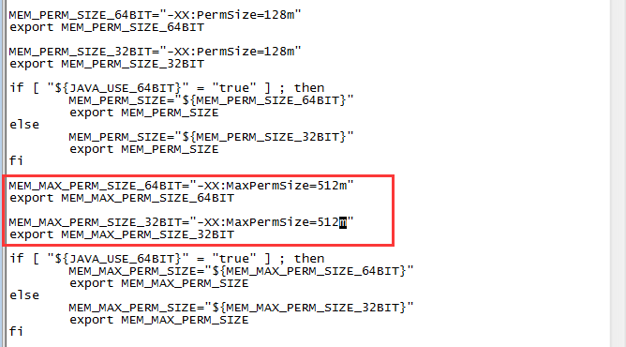

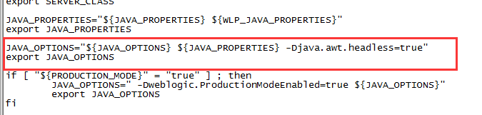

保存并退出：

:wq

# 配置数据库连接

修改sysconfig配置文件

[weblogic@localhost bin]$ vi sysConfig.properties

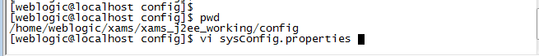

修改数据库信息为实际连接的数据库：

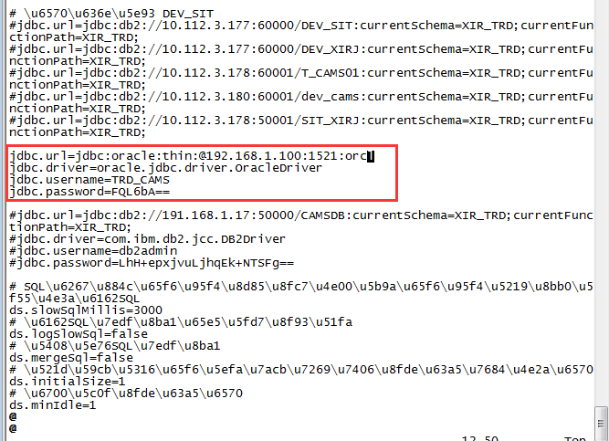

:wq

# 配置birt服务配置

备注：4.0版本需额外部署birt服务

修改sysconfig配置文件

[weblogic@localhost bin]$ vi sysConfig.properties



#birt服务地址 add by dongfei.li at 2019-04-12 启动对应的服务脚本目录的/系统服务 目录，请查看启动说明（birt，report，balance都需要修改为正确的ip地址）

birtWebPath=http://10.91.30.35:9999/birtApp/

修改/home/weblogic/xams/birtApp/application.yml配置文件（相应的reportapp也需要修改相应配置文件）

服务端口号：Port:9999

数据库配置：

spring:

profiles: test

datasource:

password: xpar

url: jdbc:oracle:thin:@10.91.30.35:1521:orcl

username: TRD_CAMS

模版文件路径：

basePath: /home/weblogic/xams/xams_j2ee_working/template/

应用服务web地址

clientWebPath: <http://10.91.30.35:8001/xIR_J2EE>

日志输出路径：

engineFilePath: /home/weblogic/xams/birtApp

# 启动服务

启动服务：

[weblogic@localhost bin]$./startWebLogic.sh



输入用户名/密码

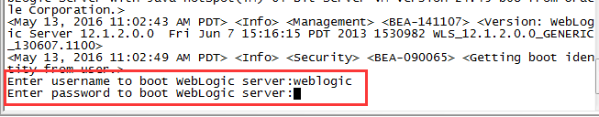

出现RUNNING mode则说明启动成功

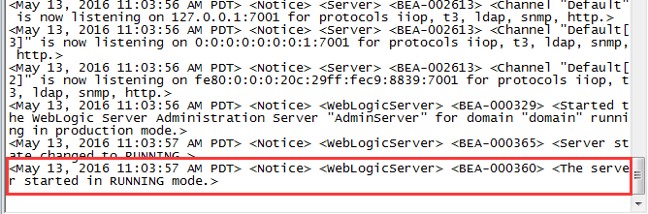

# 进入控制台部署被管服务器xamsapp01

打开浏览器，输入：<http://ip:7001/console>进入控制台：

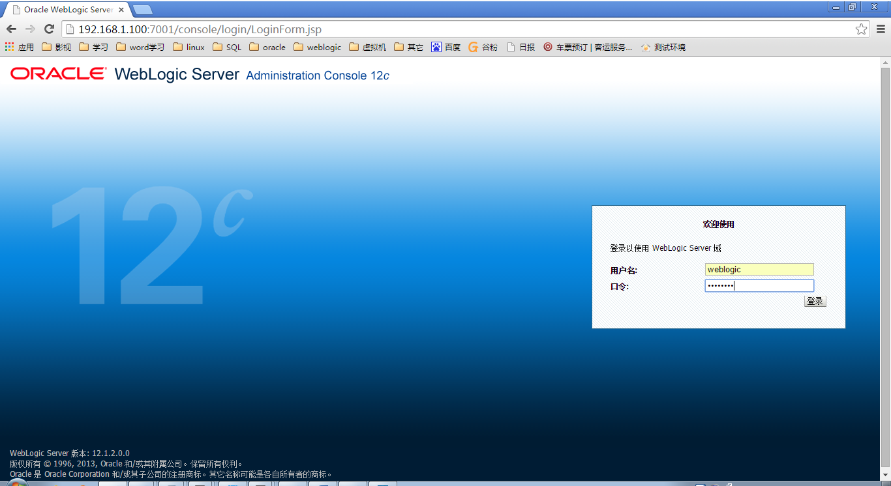

锁定并编辑，选“环境”：

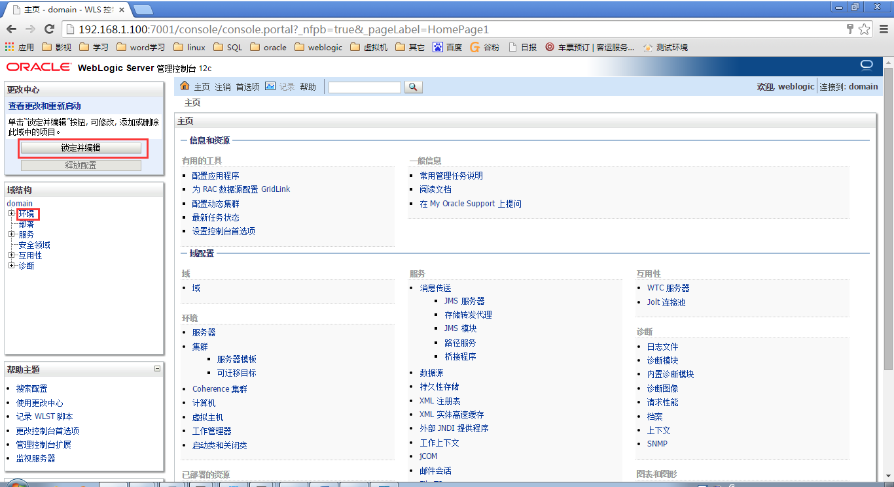

选“服务器”：

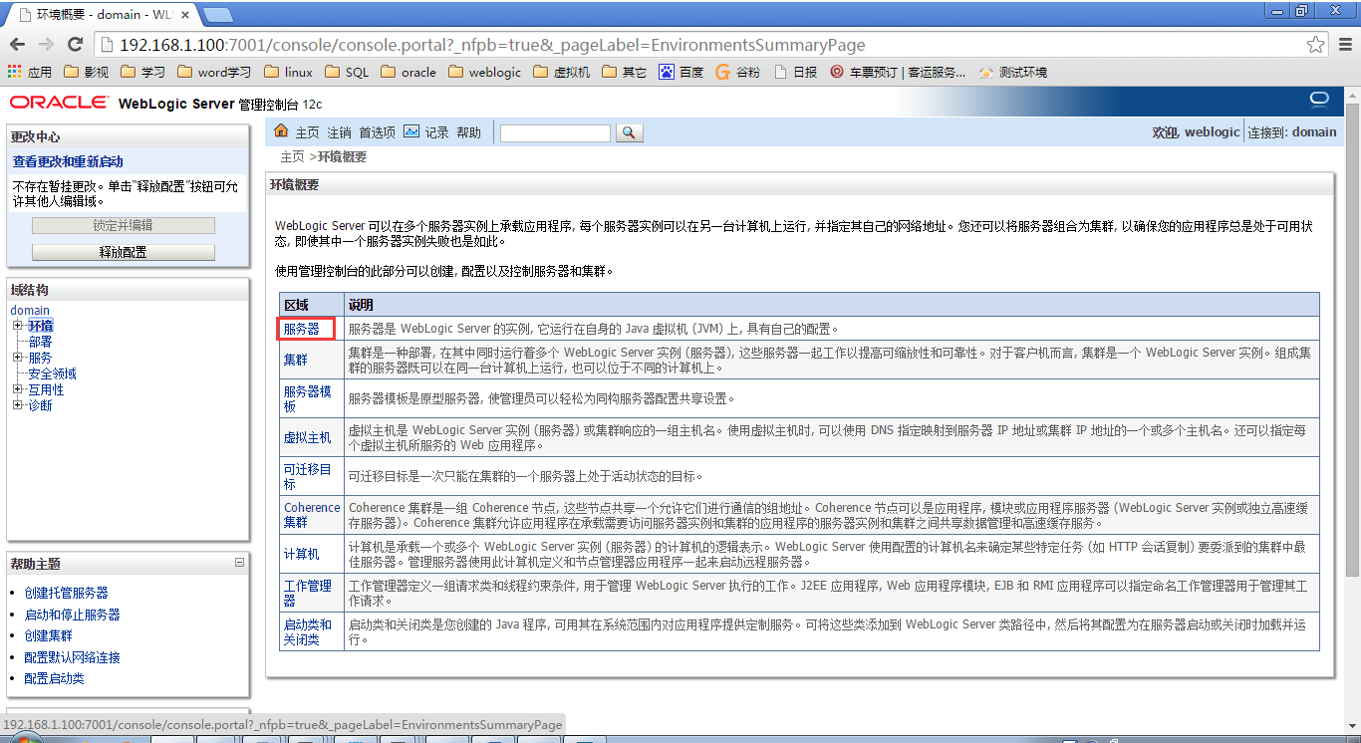

新建一个被管服务器：

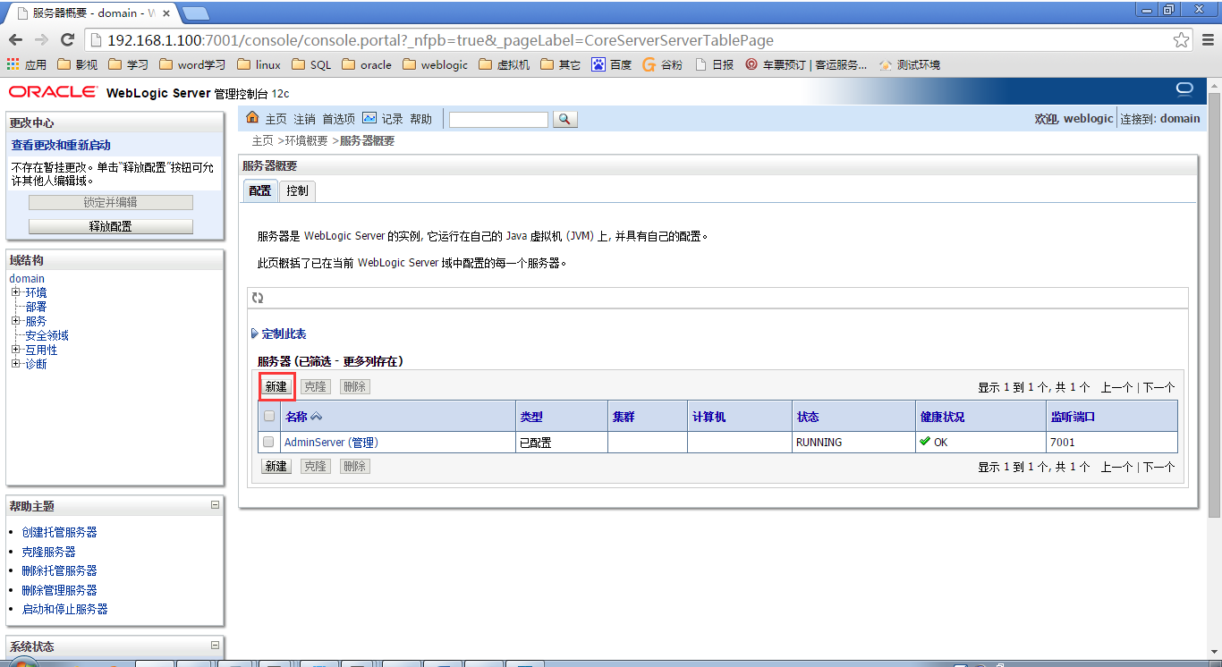

设置被管服务器名称、地址和监听端口，下一步：

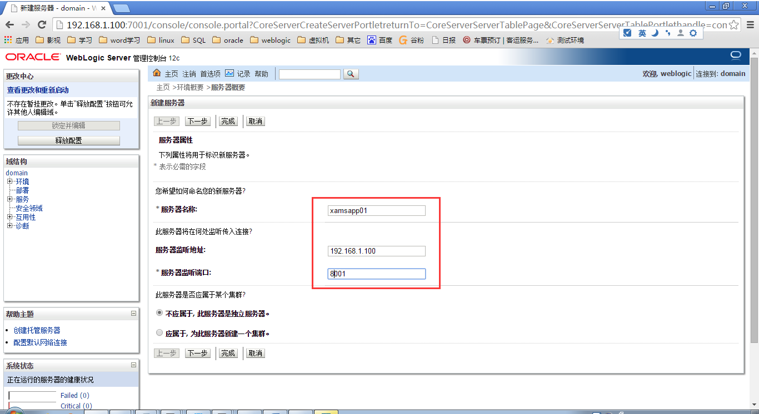

完成:

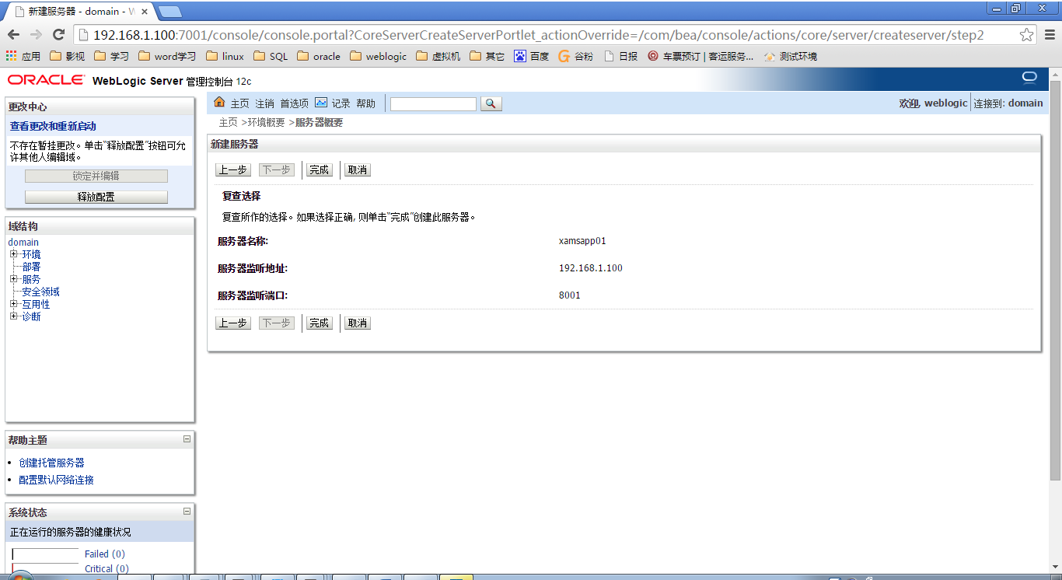

激活更改：

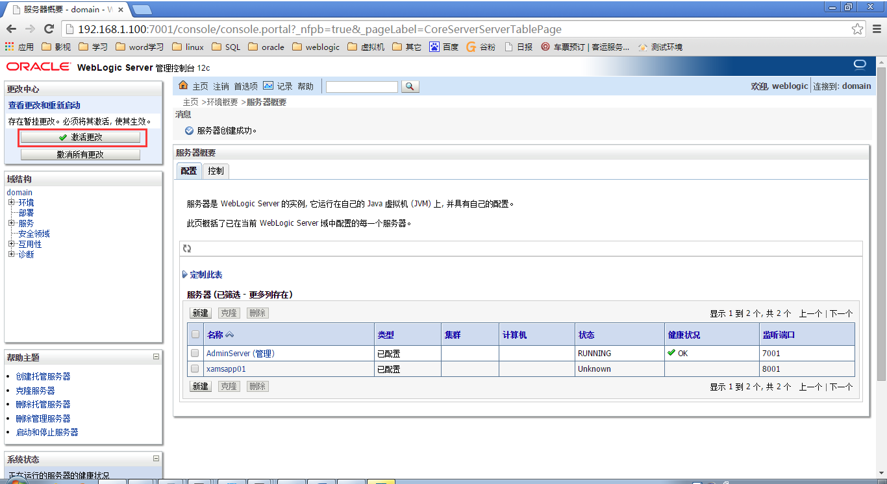

锁定并编辑，选择“部署”：

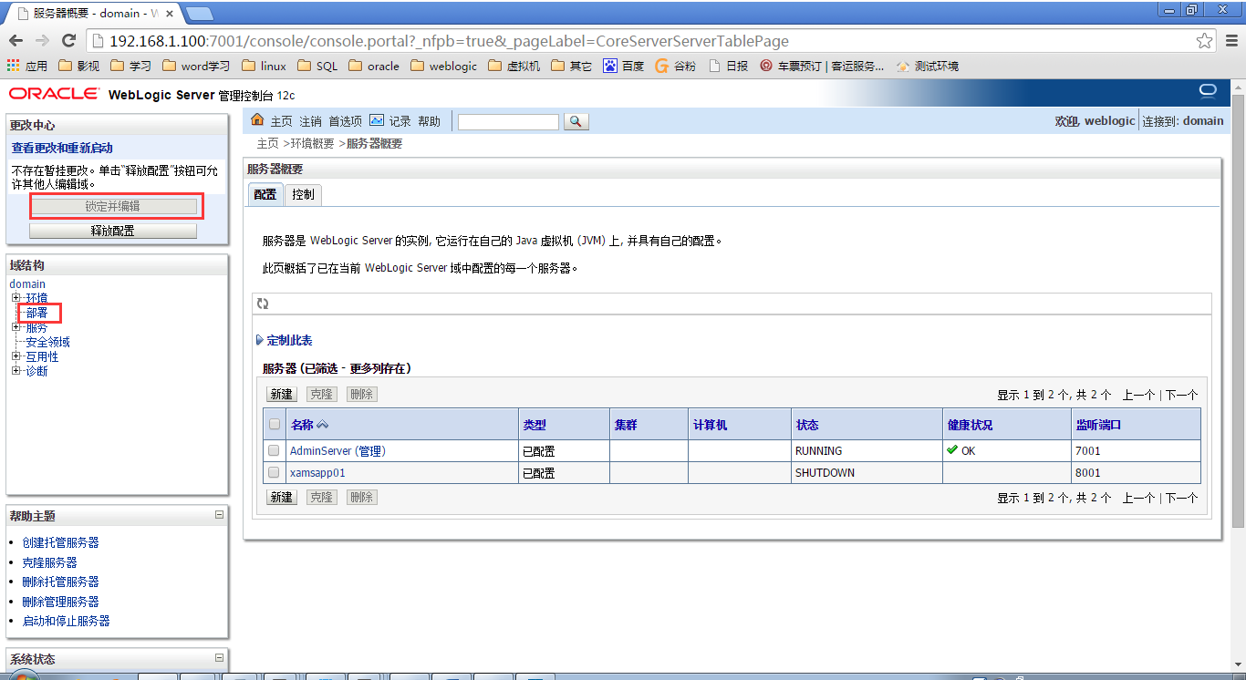

安装应用：

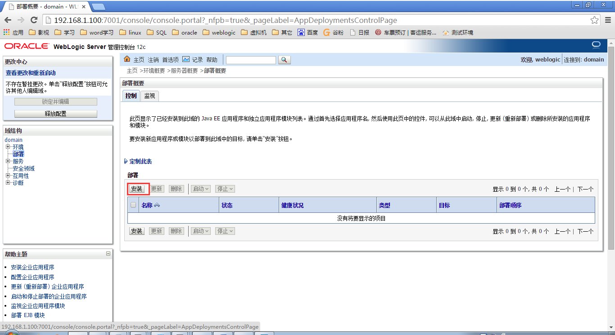

选择war包：

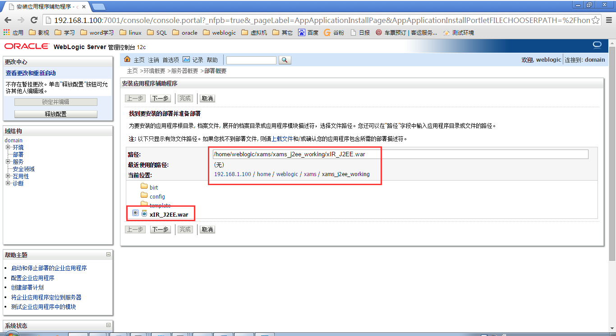

将此部署安装为应用程序：

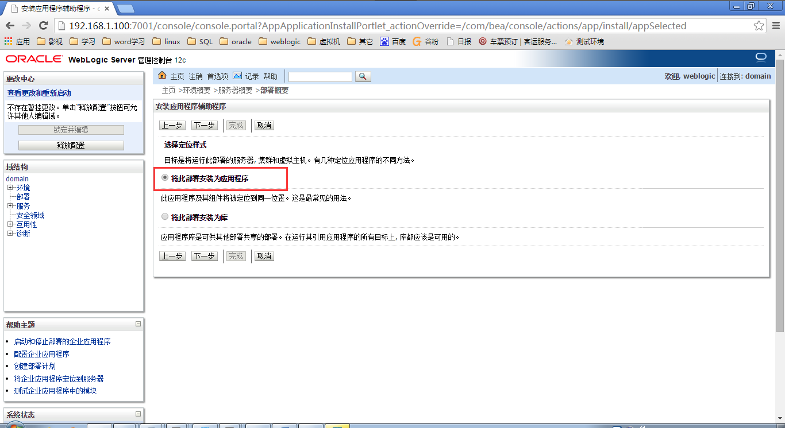

选择刚刚新建的被管服务器：

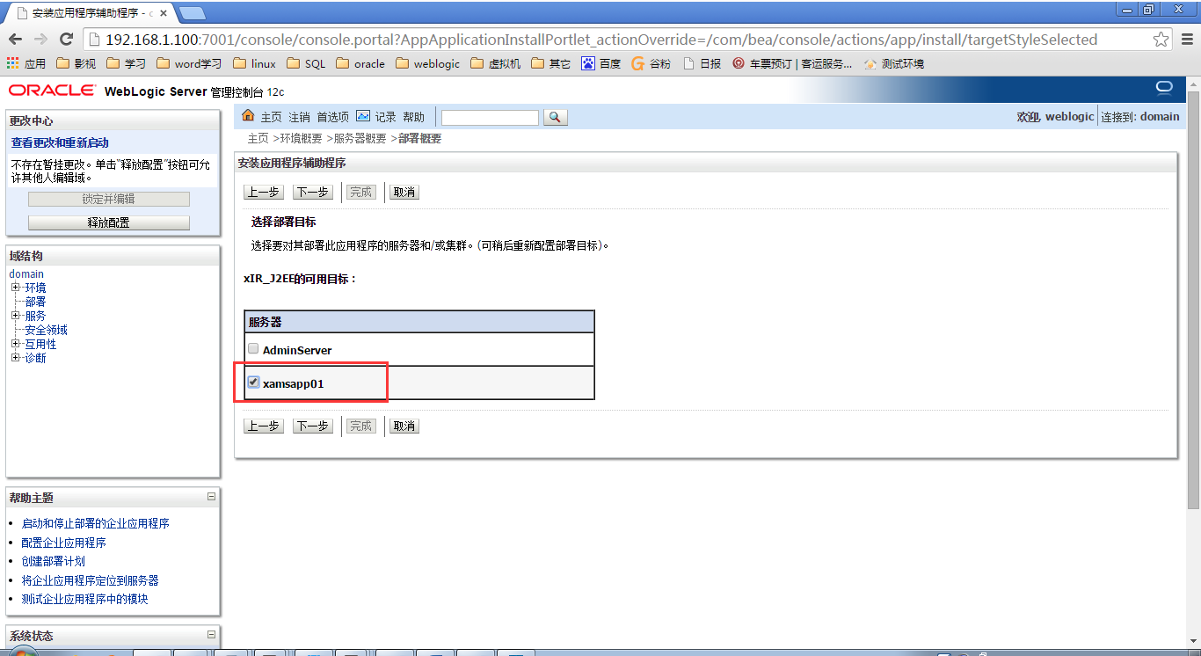

选择“我要使部署能够通过下列位置进行访问”，下一步：

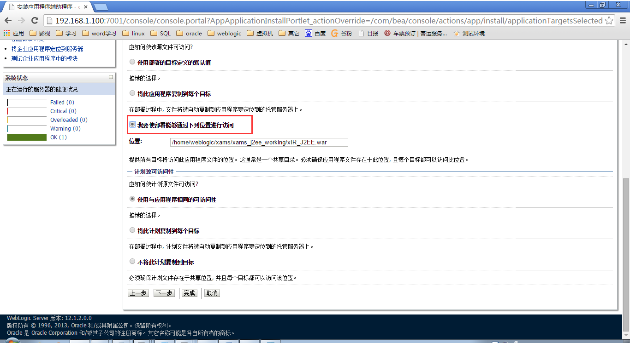

完成：

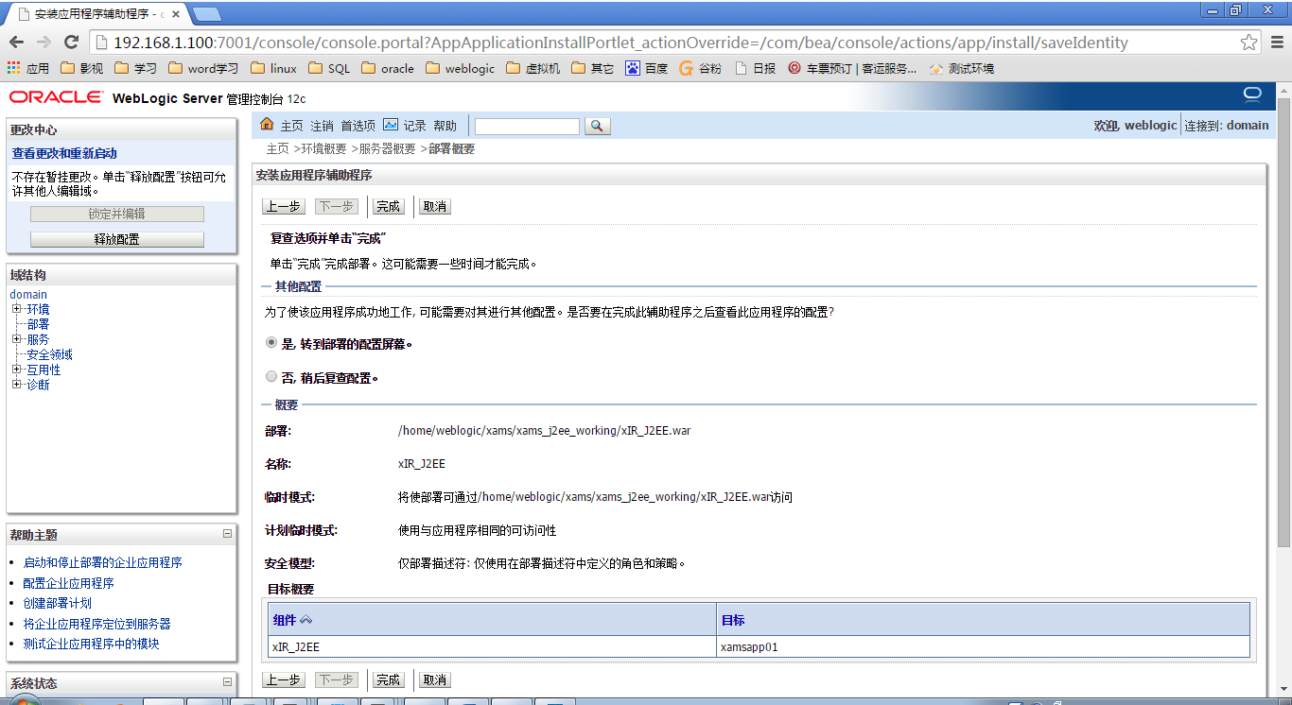

保存并激活更改：

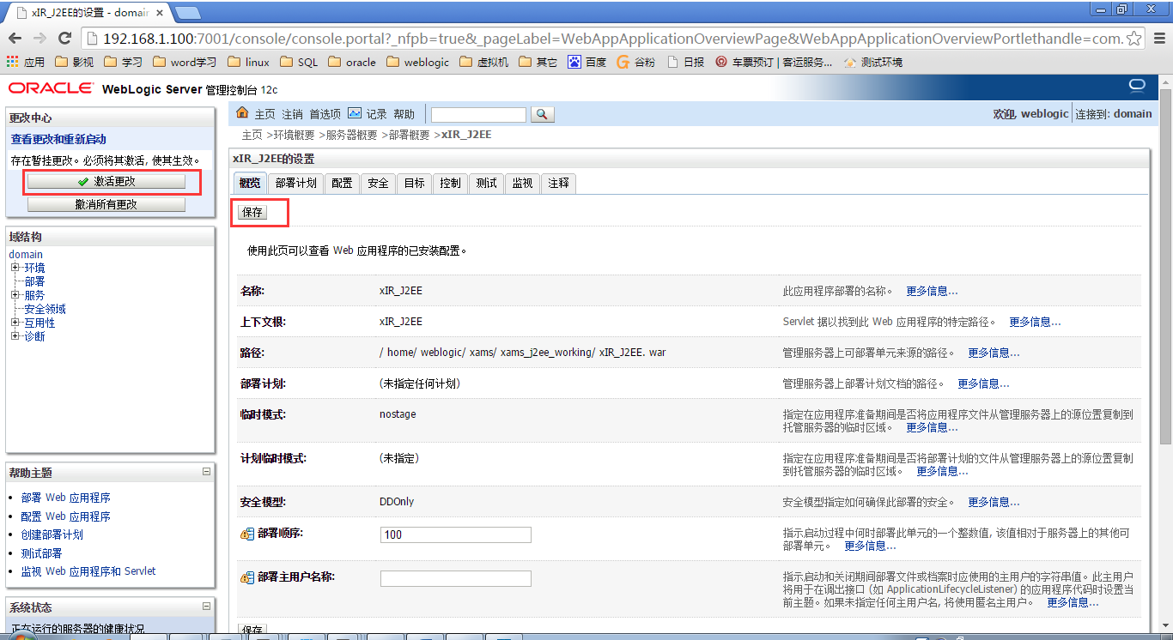

重新进入部署，选择刚刚安装的应用程序，点击启动->未所有请求提供服务：

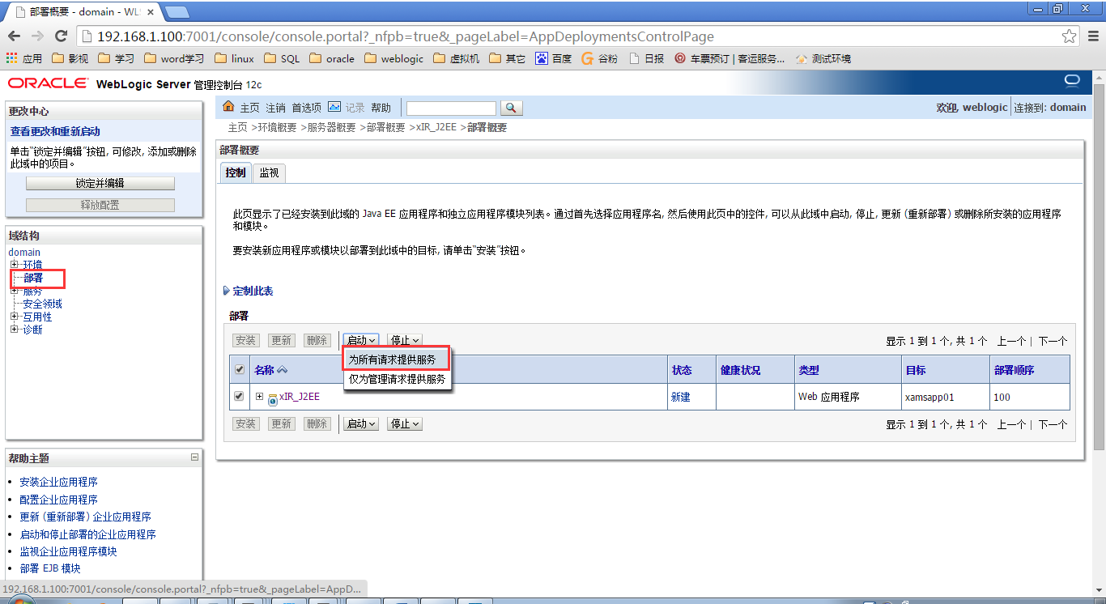

选择“是”：

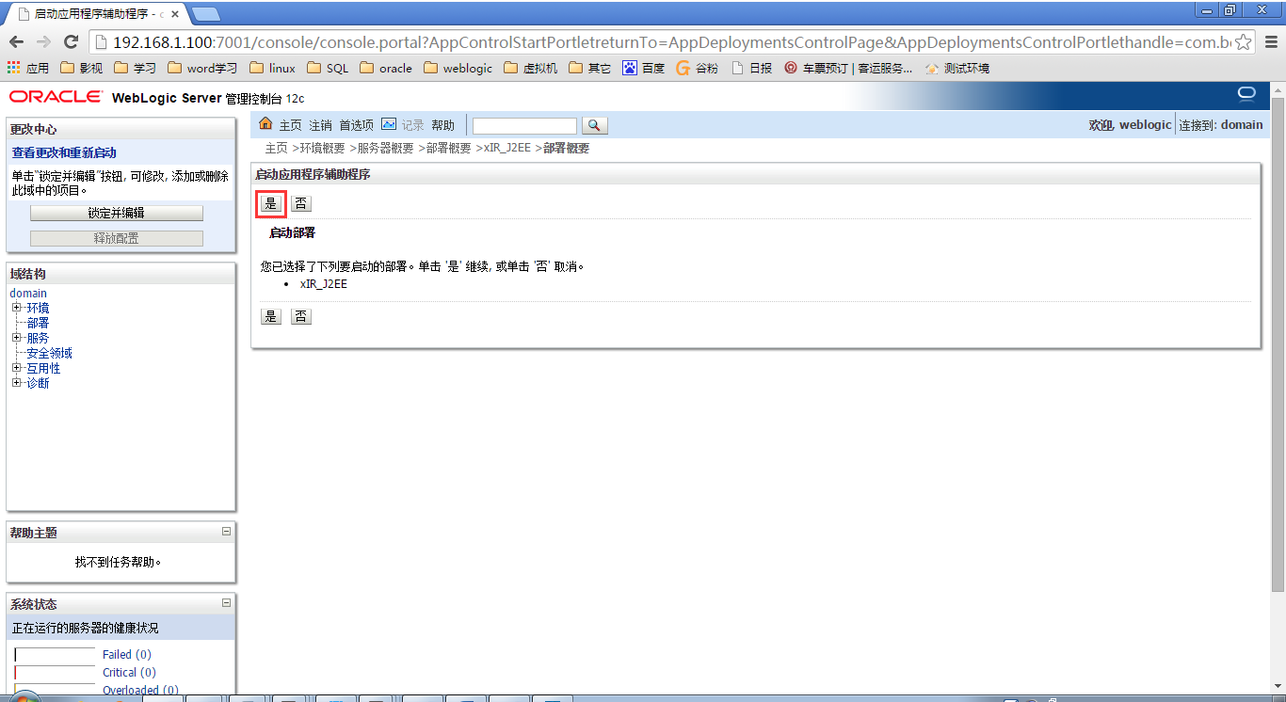

回到命令行界面，启动应用程序：

[weblogic@localhost bin]$ ./startManagedWebLogic.sh xamsapp01



输入用户名和密码：

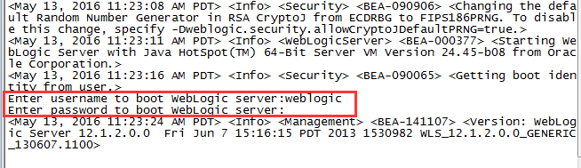

出现RUNNING mode则说明启动成功，也可到控制台“环境->服务器”查看启动结果，如图则为启动成功：

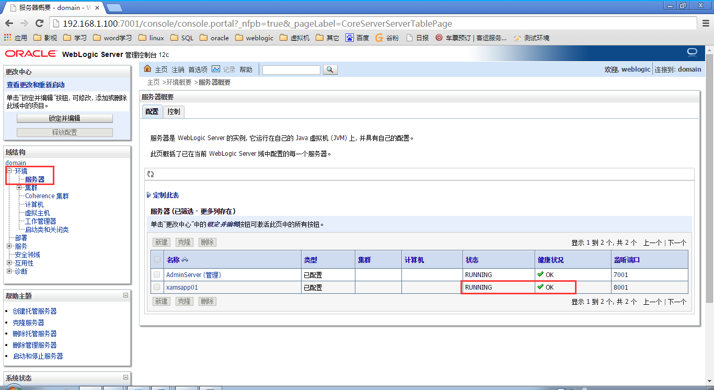

# 进入控制台部署被管服务器birtApp

备注：4.0版本需额外部署birt服务

打开浏览器，输入：<http://ip:7001/console>进入控制台：



锁定并编辑，选“环境”：



选“服务器”：



新建一个被管服务器：



设置被管服务器名称、地址和监听端口，下一步：

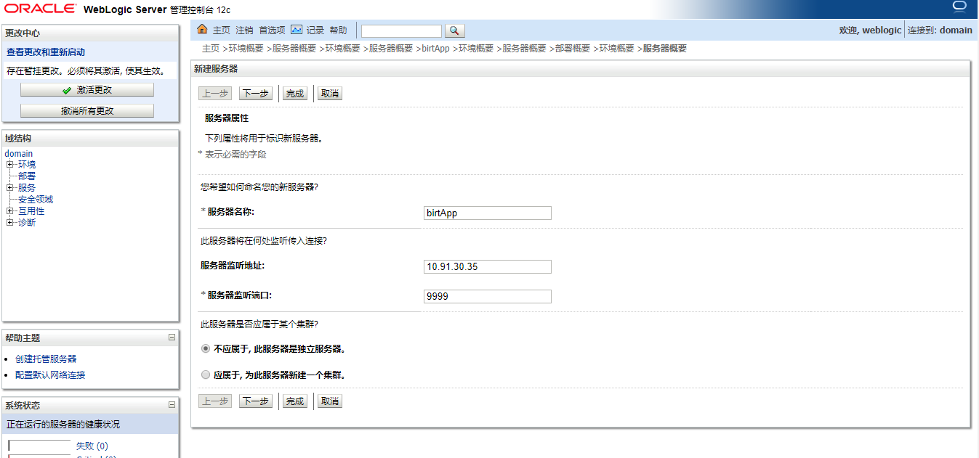

完成:

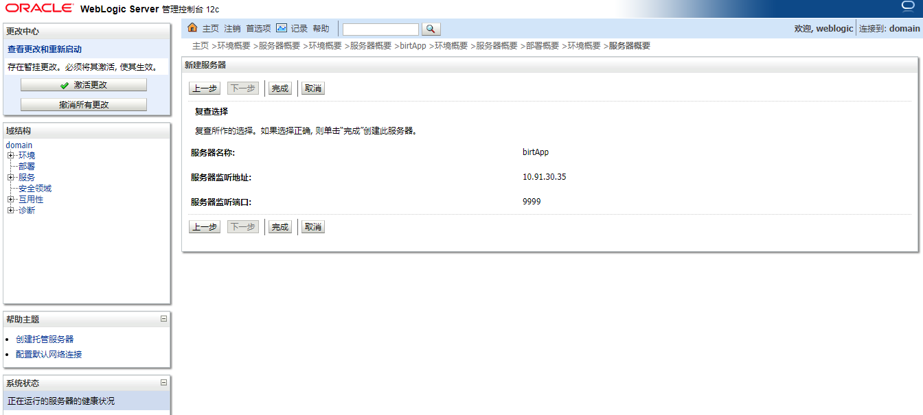

激活更改：

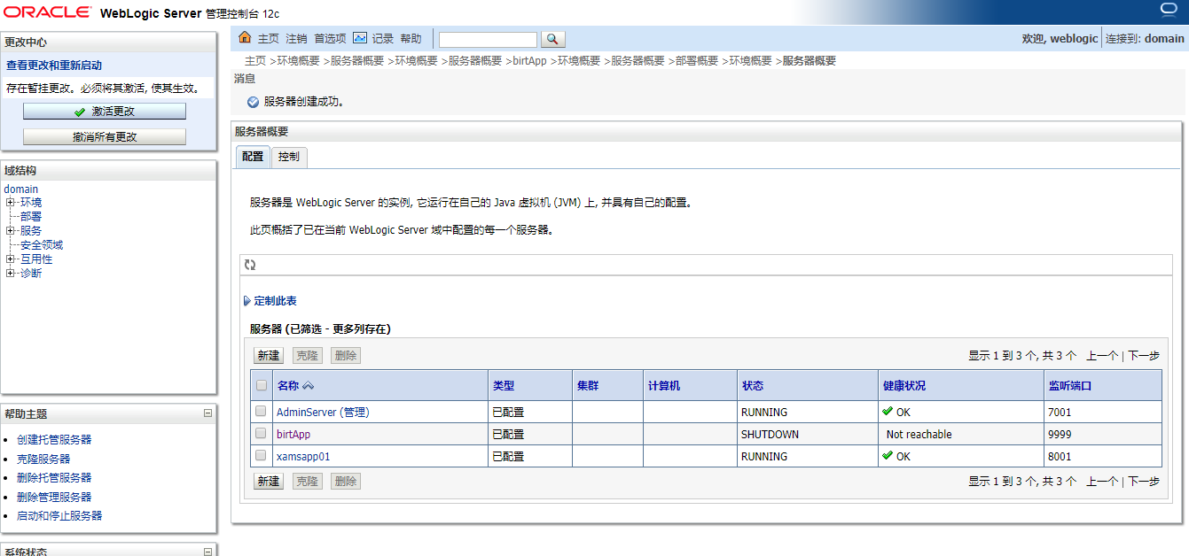

锁定并编辑，选择“部署”：

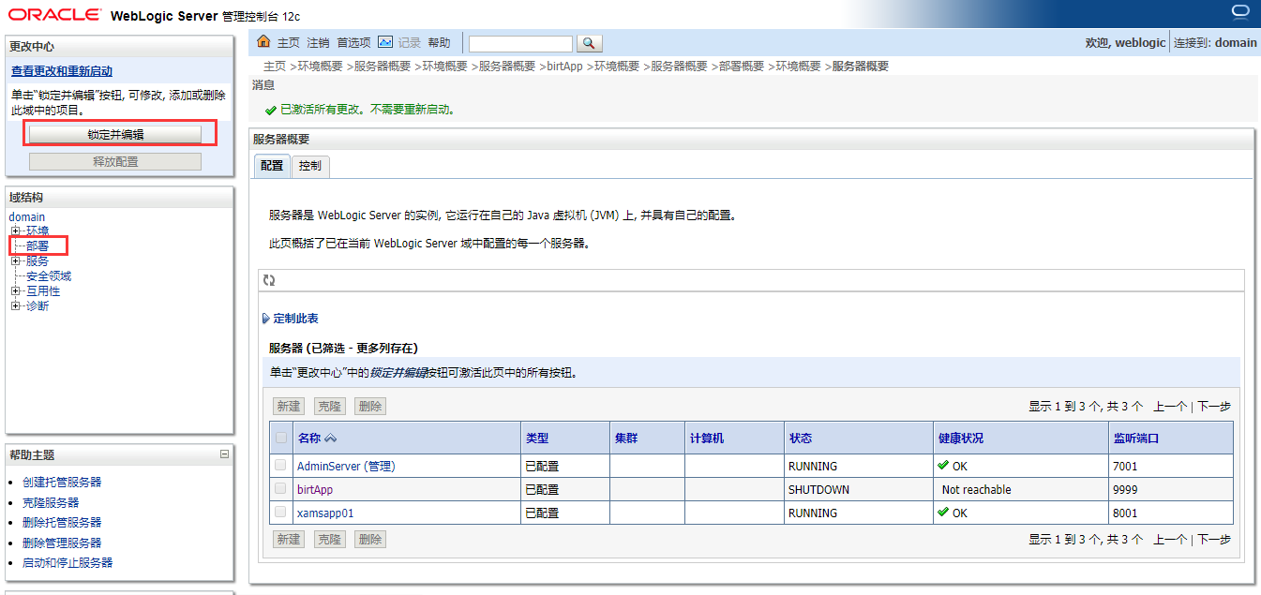

安装应用：



选择war包：

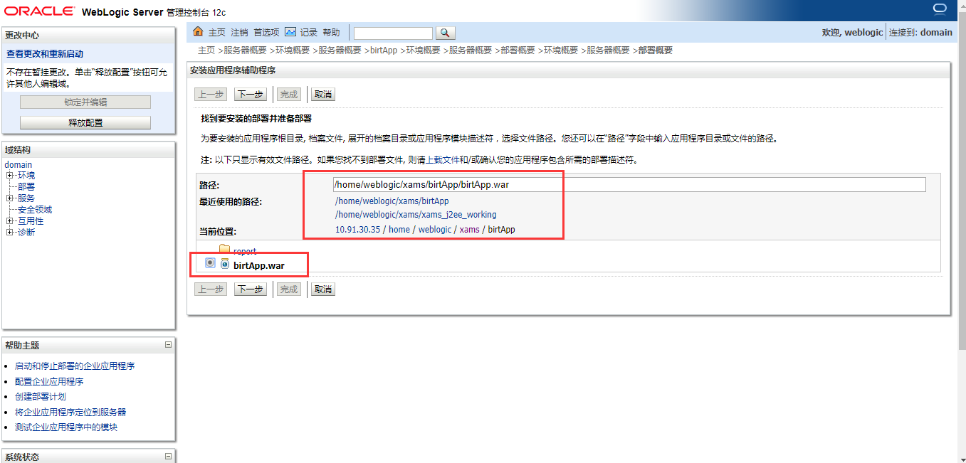

将此部署安装为应用程序：



选择刚刚新建的被管服务器：

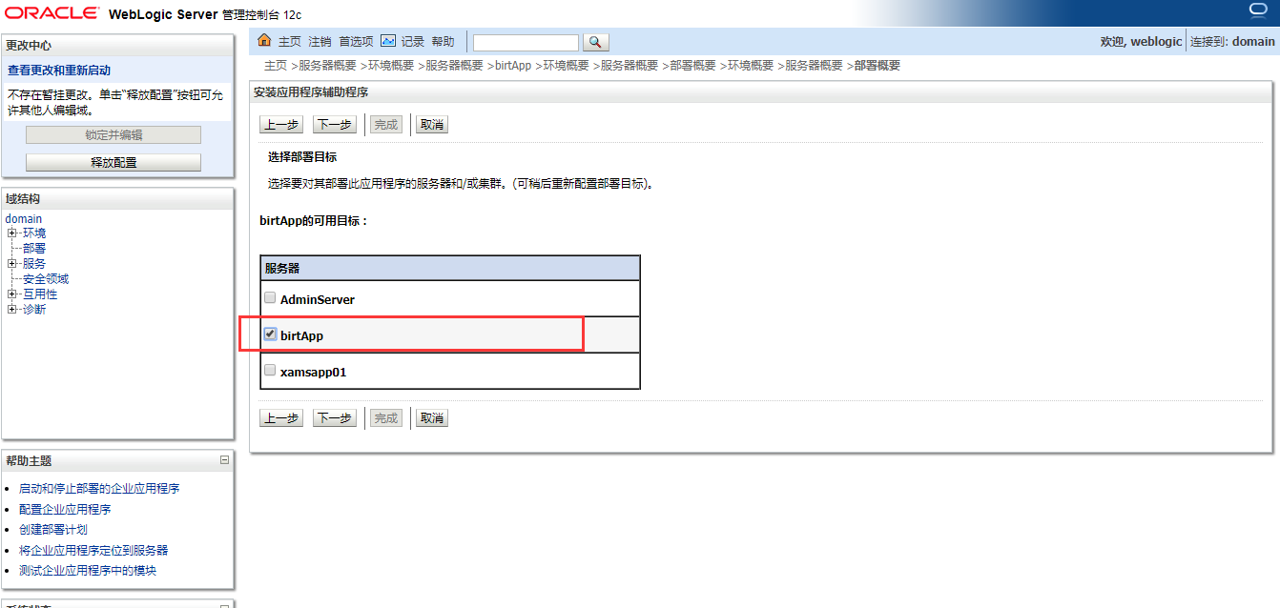

选择“我要使部署能够通过下列位置进行访问”，下一步：

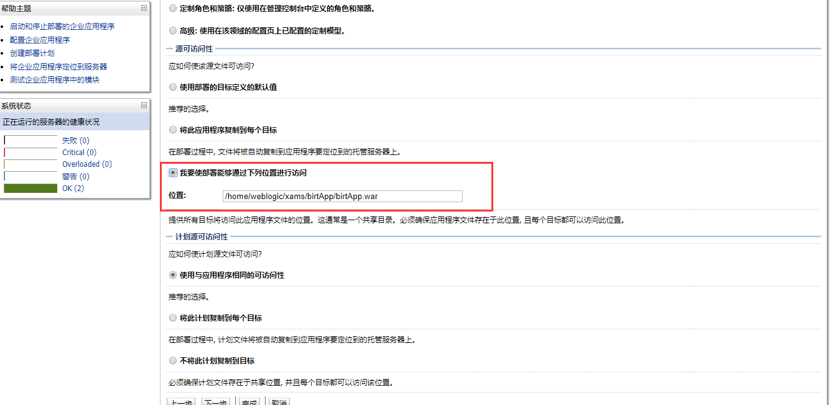

完成：

保存并激活更改：

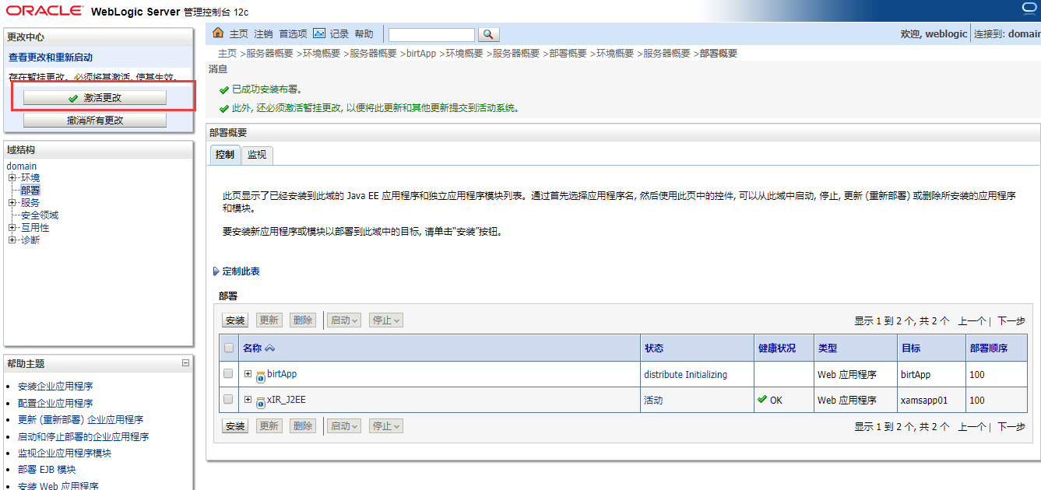

重新进入部署，选择刚刚安装的应用程序，点击启动->未所有请求提供服务：

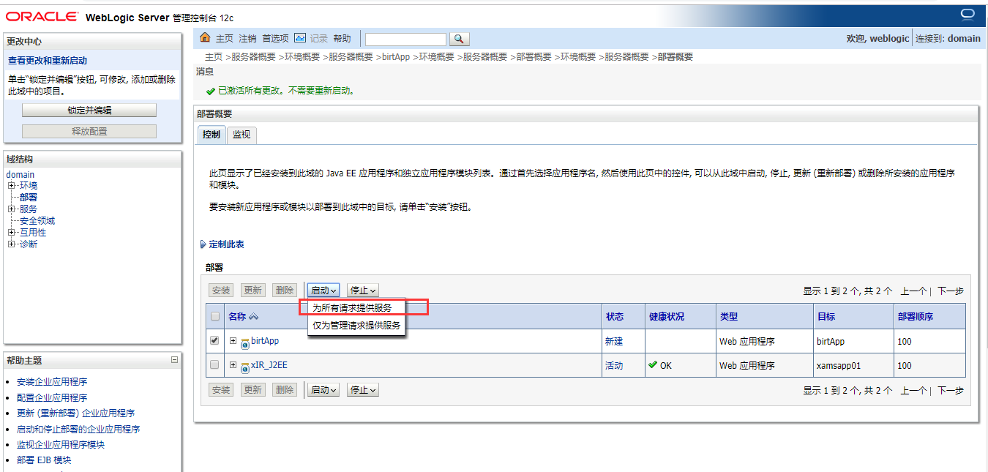

选择“是”：

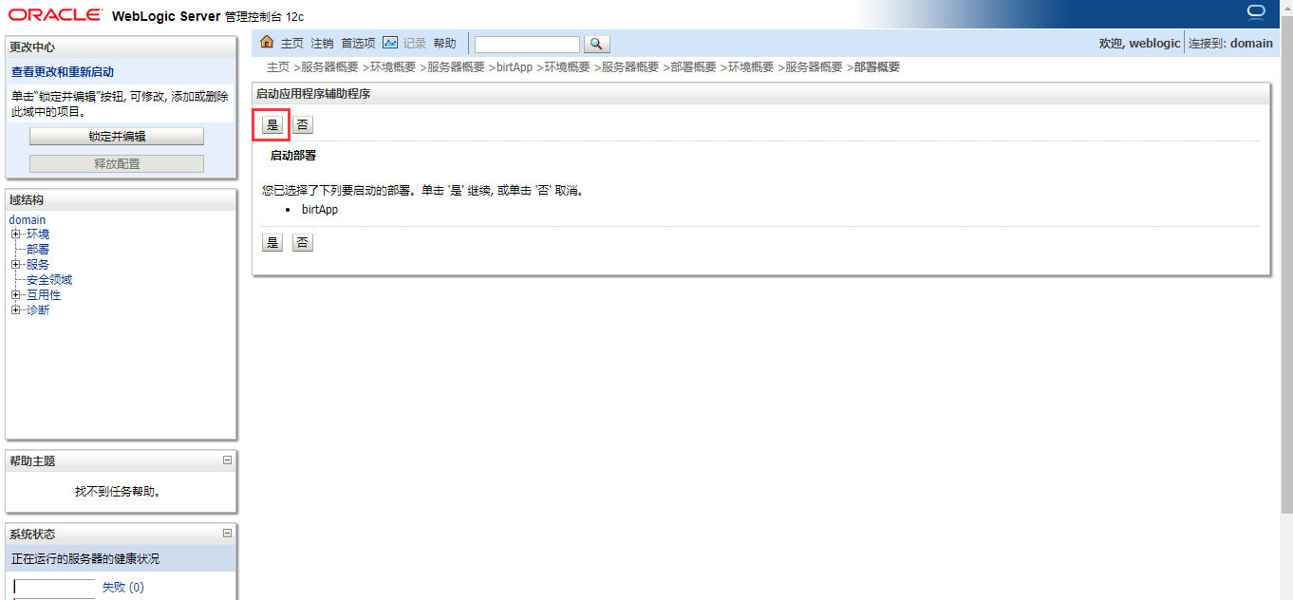

回到命令行界面，启动应用程序：

[weblogic@localhost bin]$ ./startManagedWebLogic.sh birtApp

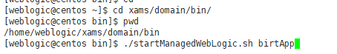

输入用户名和密码：



出现RUNNING mode则说明启动成功，也可到控制台“环境->服务器”查看启动结果，如图则为启动成功：

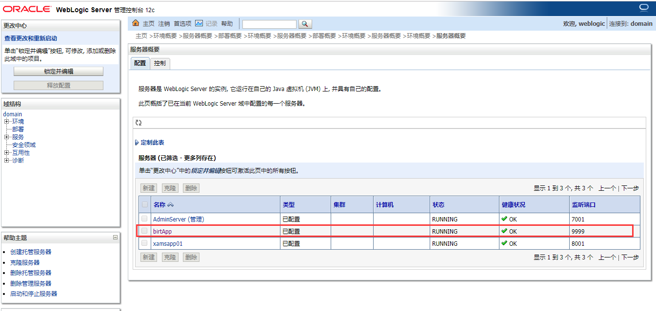

# 配置后台启动

上述应用启动需要手动输入用户名和密码，且应用启动后必须保持前台窗口打开状态，本节通过创建相关脚本实现无需手动输入用户名和密码的自动启动和保持应用程序后台运行。

## 配置无需手输密码

**首先实现AdminServer服务的自动启动**

创建security目录：

[weblogic@localhost ~]$cd /home/weblogic/xams/domain/servers/AdminServer

[weblogic@localhost AdminServer]$mkdir security



进入security目录，创建boot.properties文件：

[weblogic@localhost AdminServer]$cd security

[weblogic@localhost AdminServer]$vi boot.properties



添加以下内容（用户名和密码）：

username=weblogic

password=********

保存：

:wq

**同样方法实现应用程序xamsapp01的自动启动：**

创建security目录：

[weblogic@localhost ~]$cd /home/weblogic/xams/domain/servers/xamsapp01

[weblogic@localhost xamsapp01]$mkdir security



进入security目录，创建boot.properties文件：

[weblogic@localhost xamsapp01]$cd security

[weblogic@localhost xamsapp01]$vi boot.properties



添加以下内容（用户名和密码）：

username=weblogic

password=********

保存：

:wq

**同样方法实现应用程序birtApp的自动启动：**

创建security目录：

[weblogic@localhost ~]$cd /home/weblogic/xams/domain/servers/birtApp

[weblogic@localhost birtApp]$mkdir security



进入security目录，创建boot.properties文件：

[weblogic@localhost birtApp]$cd security

[weblogic@localhost birtApp]$vi boot.properties



添加以下内容（用户名和密码）：

username=weblogic

password=********

保存：

:wq

## 建立后台启动脚本

**创建AdminServer服务启动脚本**

[weblogic@localhost bin]$ vi startAdmin.sh



添加如下内容：

#!/bin/sh

nohup ./startWebLogic.sh &

tail -f nohup.out

保存：

:wq

**创建应用程序xamsapp01启动脚本**

[weblogic@localhost bin]$ vi startApp.sh



添加如下内容：

#!/bin/sh

DEBUG_PORT="8501"

export DEBUG_PORT

nohup ./startManagedWebLogic.sh xamsapp01 &

tail -f nohup.out

保存：

:wq

**创建应用程序birtApp启动脚本**

[weblogic@localhost bin]$ vi startbirtApp.sh



添加如下内容：

#!/bin/sh

DEBUG_PORT="8501"

export DEBUG_PORT

nohup ./startManagedWebLogic.sh birtApp > /home/weblogic/xams/domain/bin/birtApplog.out &

tail -f birtApplog.out

保存：

:wq

**创建AdminServer服务停止脚本**

[weblogic@localhost bin]$ vi stopAdmin.sh



添加如下内容：

#!/bin/sh

./stopWebLogic.sh

保存：

:wq

**创建应用程序xamsapp01停止脚本**

[weblogic@localhost bin]$ vi stopApp.sh



添加如下内容：

#!/bin/sh

./stopManagedWebLogic.sh xamsapp01

保存：

:wq

**创建应用程序xamsapp01停止脚本**

[weblogic@localhost bin]$ vi stopbirtApp.sh



添加如下内容：

#!/bin/sh

./stopManagedWebLogic.sh birtApp

保存：

:wq

**给上述脚本增加执行权限**

[weblogic@localhost bin]$ chmod +x startAdmin.sh startApp.sh startbirtApp.sh stopAdmin.sh stopApp.sh stopbirtApp.sh